Министерство образования и науки Российской Федерации

Федеральное государственное автономное образовательное учреждение

высшего профессионального образования

Национальный исследовательский ядерный университет «МИФИ»

Саровский физико-технический институт – филиал НИЯУ МИФИ
Физико-технический факультет
Кафедра философии и истории

17 студенческая конференция по гуманитарным и социальным наукам
Шестая студенческая конференция по социологии
«Институциональная среда и модернизация России»
1 декабря 2015 г.

Доклад
Модернизация системы среднего образования в современной России
Доклад:
студентов группы ПР-33Д
Т.Шабровой, О.Комолова, А.Сидорова
Преподаватель:
кандидат исторических наук, доцент
О.В. Савченко

Саров - 2015
Слайд 1
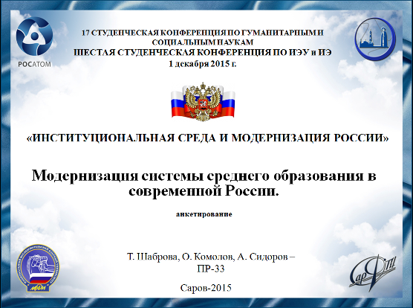
Здравствуйте, сегодня мы хотим представить вам доклад на тему «Модернизация системы среднего образования в современной России».

Слайд 2
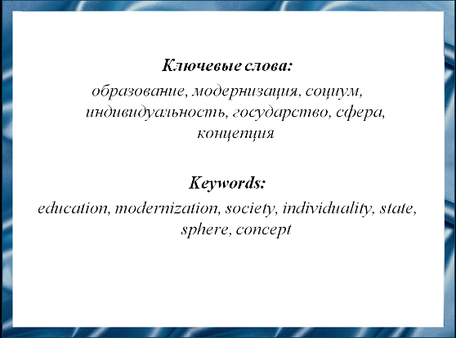
Формирование системы образования обусловливается требованиями, предъявляемыми к нему государством. Основным ресурсом любого государства, как известно, являются люди.

Слайд 3
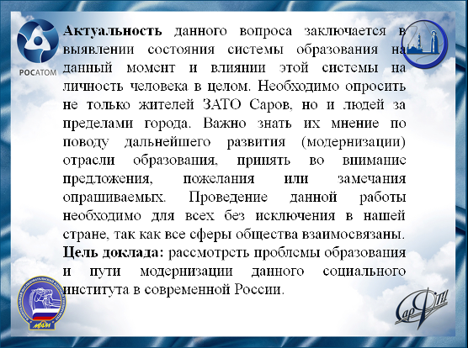
Человек, имеющий достойное образование, позволяющее ему занять свое место в мире, является базисом, на котором стоит любое государство. В случае если государство не может обеспечить необходимый уровень образования для своих граждан, оно войдёт в число стран так называемого «третьего мира» или странам группы B. Низкий уровень образования граждан, безусловно, приводит к решительному отставанию в технологическом развитии экономики и науки, а также неспособности государства иметь собственную армию, обеспечивающую его безопасность.

Слайд 4
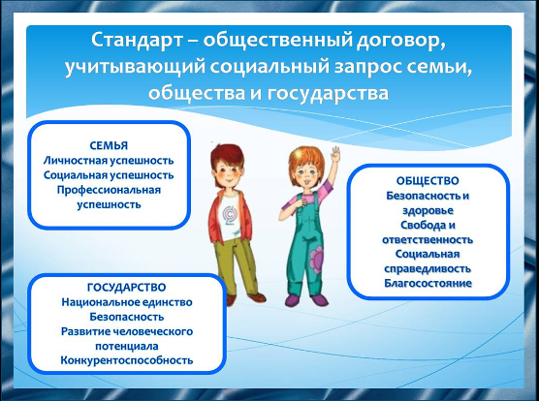
В нашем исследовании мы рассматривали только модернизацию среднего образования. В России существует целый ряд федеральных государственных образовательных стандартов (ФГОС), которые устанавливают требования, обязательные при реализации основных образовательных программ именно в школе:

Слайд 5
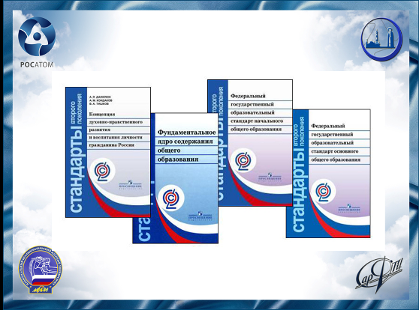
- ФГОС начального общего образования
- ФГОС основного общего образования
- ФГОС среднего (полного) общего образования
Слайд 6
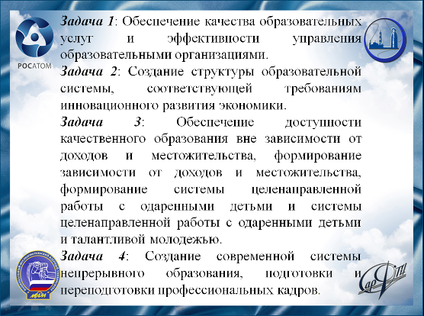
Модернизация образования должна решать четыре задачи. Как самостоятельная сфера социальной деятельности образование занимает одно из наиболее значимых мест в жизни общества, обеспечивая передачу от поколения к поколению научных знаний и системы социальных норм, создавая необходимые условия для социализации личности, ее обучения, образования и развития. Именно образование в условиях повышения значения человеческого фактора в социальном развитии становится тем базисом, на основе которого улучшается качество экономических, социальных и духовных отношений в обществе.

Слайд 7
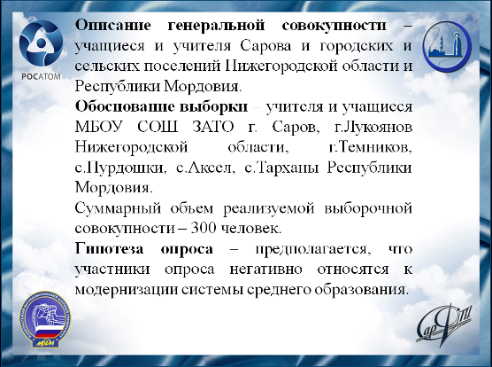
Для того чтобы выяснить, какого мнение тех людей, которые заинтересованы в вопросах модернизации среднего образования мы решили провести социальный опрос, который явно бы указывал на их позицию: “За” или “Против” модернизации среднего образования. В преддверии опроса нами была выдвинута гипотеза о том, что участники опроса будут против каких-либо изменений в среднем образовании.

Слайд 8
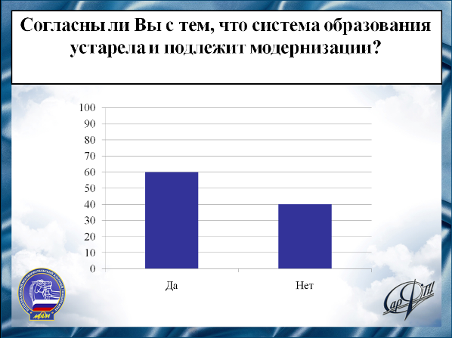
Мы спросили опрашиваемых, согласны ли они с тем, что система образования устарела и подлежит модернизации. На что они дали такие ответы.

Слайд 9
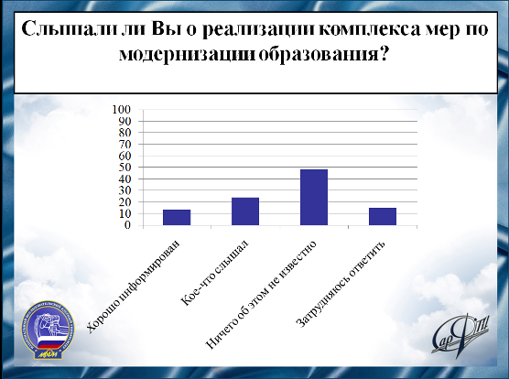
На наш вопрос о реализации комплекса мер по модернизации образования, большинство респондентов ответили, что им ничего об этом неизвестно.

Слайд 10
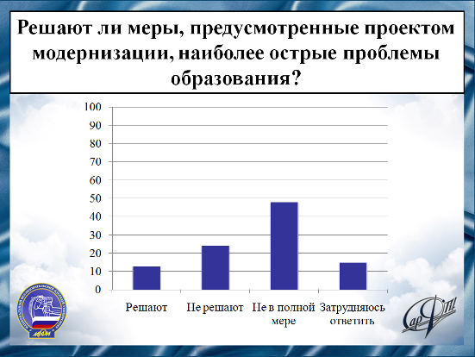
Большинство опрошенных на вопрос о решении наиболее острых проблем мерами, предусмотренными проектом модернизации выбрали вариант ответа: «Не в полной мере».
Главная задача российской образовательной политики - обеспечение современного качества образования на основе сохранения его фундаментальности и соответствия актуальным и перспективным потребностям личности, общества и государства.

Слайд 11
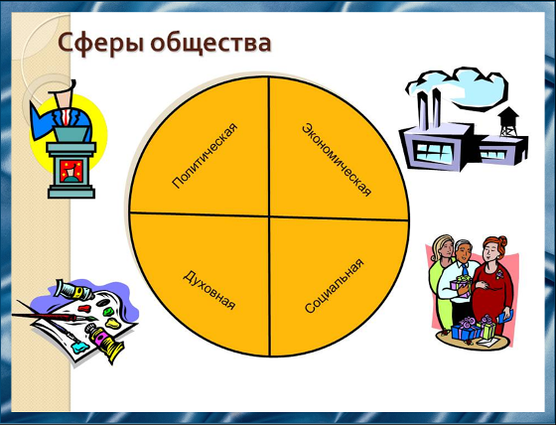
Модернизация образования - это политическая и общенациональная задача, она не должна и не может осуществляться как ведомственный проект. Интересы общества и государства в области образования не всегда совпадают с отраслевыми интересами самой системы образования, а потому определение направлений модернизации и развития образования не может замыкаться в рамках образовательного сообщества и образовательного ведомства.

Слайд 12
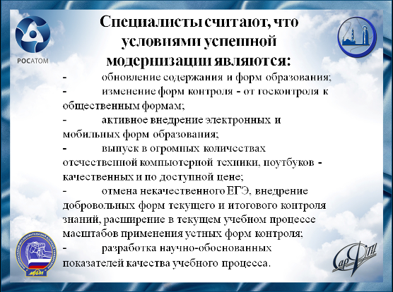
Эксперты предполагают, что активными субъектами образовательной политики должны стать все граждане России, семья и родительская общественность, федеральные и региональные институты государственной власти, органы местного самоуправления, профессионально-педагогическое сообщество, научные, культурные, коммерческие и общественные институты.
Цель модернизации образования состоит в создании механизма устойчивого развития системы образования.

Слайд 13
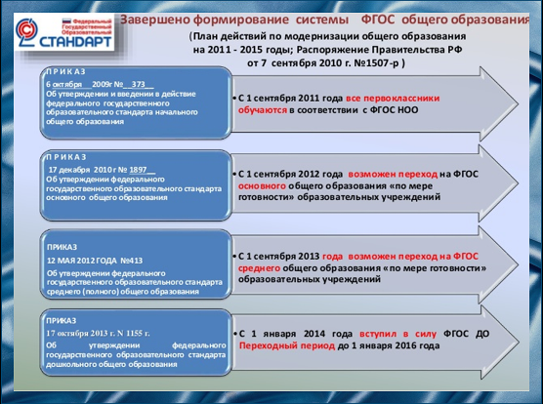
На сегодняшний день подходит к концу срок по осуществлению целевой программы, принятой В. В. Путиным 7 февраля 2011 года, а именно:
Распоряжение Правительства РФ от 7 февраля 2011 г. № 163-р
“О Концепции Федеральной целевой программы развития образования на 2011 - 2015 годы”.
Стратегическая цель - повысить доступность качественного образования, соответствующего требованиям инновационного социально ориентированного развития страны.
Для этого необходимо модернизировать общее и дошкольное образование, развивать систему оценки качества и востребованности образовательных услуг. Следует привести содержание и структуру профессионального образования в соответствие с потребностями рынка труда.
В результате выполнения программы, ожидается увеличение доли образовательных услуг в ВВП, и снижение уровня безработицы среди имеющих высшее, среднее и начальное профобразование на 16%. Квалификация рабочей силы будет соответствовать потребностям рынка труда.

Слайд 14
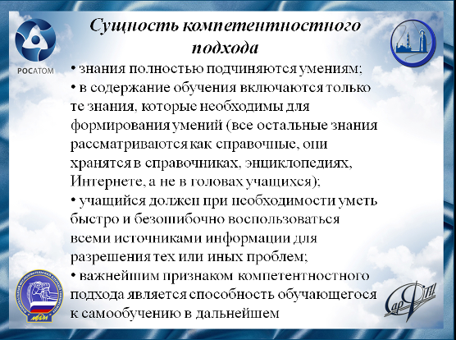
В настоящее время в школе широкое распространение получил компетентностный подход, поскольку современное образование требует существенной модернизации. Внедрение компетентностного подхода обусловлено следующими тенденциями российского образования в последнее десятилетие:
- формирование рынка труда и связанного с ним рынка образовательных услуг;
- вариативность и альтернативность образовательных программ;
- изменение функции государства в образовании: от тотального контроля и планирования - к общей правовой регуляции, возникающей в образовании отношений;
- перспективы интеграции российского образования и российской экономики, в целом, в международную систему разделения труда.

Слайд 15
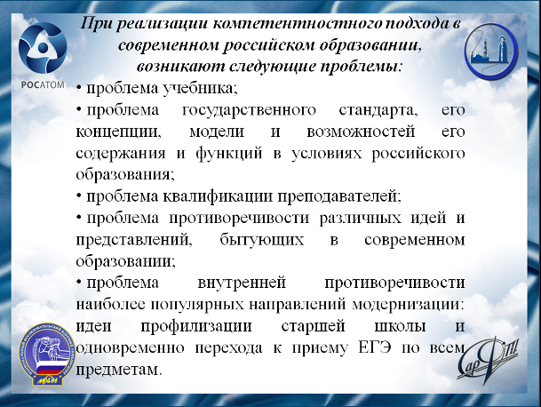
При реализации компетентностного подхода в современном российском образовании, возникают следующие проблемы.
Прообразом современных представлений компетентностного подхода считаются идеи общего и личностного развития, сформулированные в контексте психолого-педагогических концепций развивающего и личностно-ориентированного образования.

Слайд 16
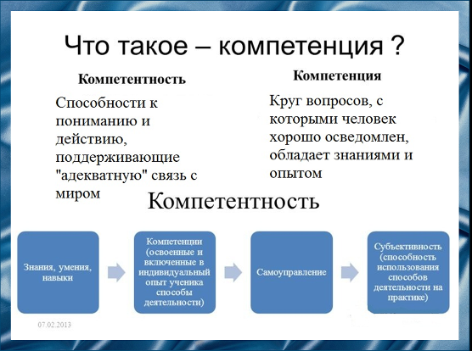
Внутри компетентностного подхода выделяются два базовых понятия: компетенция и компетентность, при этом первое из них "включает совокупность взаимосвязанных качеств личности, задаваемых по отношению к определенному кругу предметов и процессов", а второе соотносится с "владением, обладанием человеком соответствующей компетенцией, включающей его личностное отношение к ней и предмету деятельности".

Слайд 17
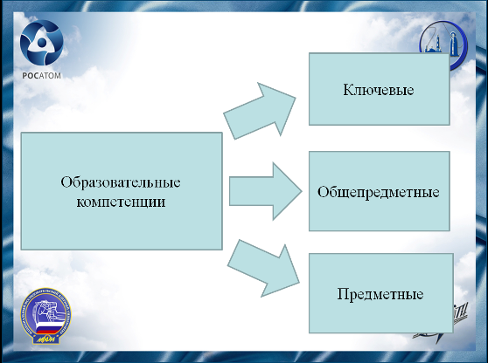
В этом же контексте функционирует и понятие "образовательной компетенции", которое дифференцируется на:
- ключевые (реализуемые на метапредметном, общем для всех предметов содержании);
- общепредметные (реализуемые на содержании, интегративном для совокупности предметов);
- предметные (формируемые в рамках отдельных предметов).

Слайд 18
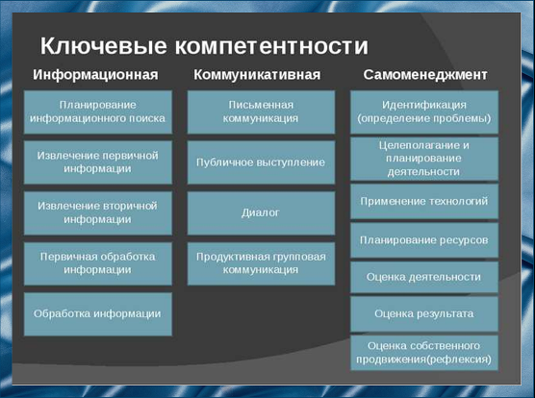
Под ключевыми компетентностями применительно к среднему образованию понимается способность учащихся самостоятельно действовать в ситуации неопределенности при решении актуальных для них проблем. Во-первых, речь идет о способности эффективно действовать не только в учебной, но и в других сферах деятельности. Во-вторых, речь идет о способности действовать в ситуациях, когда может возникнуть необходимость в самостоятельном определении решений задачи, уточнении ее условий, поиске способов решения, самостоятельной оценке полученных результатов. В-третьих, имеется в виду решение проблем, актуальных для школьников.

Слайд 19
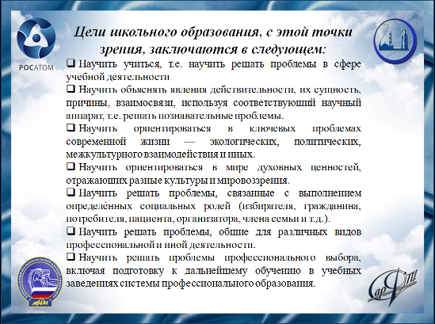
Задача определения целей школьного образования состоит в том, чтобы выбрать цели, отвечающие сущности образования и соответствующие ориентациям участников образовательного процесса, то есть отражающие наиболее значимые для них проблемы.
Цель среднего образования состоит в том, чтобы научить учащихся решать стандартные жизненные проблемы, то есть понимать сущность и значимость этих проблем, усвоить существующие правила и нормы решения этих проблем, уметь их обосновать, ориентироваться в источниках информации, которые могут помочь в их решении.

Слайд 20

Само отношение россиян к модернизации российского среднего образования далеко не однозначно, так как у модернизации системы образования и её результатов, как и у медали, две стороны. Одна сторона — это вид сверху, с позиции министерства. Другая сторона — вид снизу, с позиции учителей, детей и родителей. Обе стороны сильно отличаются друг от друга.
Наше мнение по поводу это вопроса такого: “Необходима постоянная обратная связь”. Эта связь заключается в постоянном контактировании министерства с людьми, работающими и имеющими непосредственное отношение к данной сфере, в нашем случае системы среднего образования. Речь идет об оперативном сборе данных, который явно бы указывал на общее положение дел в системе образования страны. Это своего рода социальный опрос, который собственно мы и проводили в данной работе, но уже более масштабный и, возможно, направленный на какую-то конкретную, интересующую министерство проблему.
Так же, на наш взгляд, немало важно осуществлять различные дискуссии между учителями на масштабах страны для того, чтобы единогласно приходить к заключениям по вопросам решения проблем в системе и процессе образования. Вместе с этим может проходить обмен опытом, что будет полезно для молодых учителей.

Слайд 21
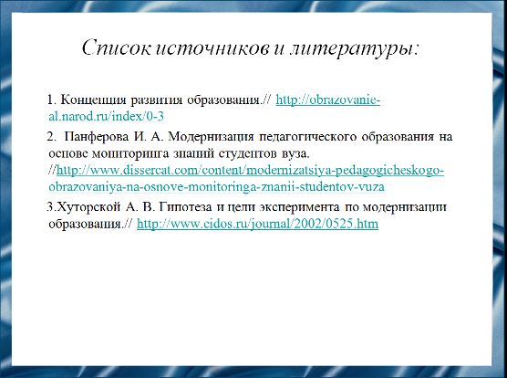

Слайд 22
